SAWICKI Sergueï - RT122

TD4

Question 1 : Que fait le code Redirect ?

Ce code est une commande qui permet de renvoyer vers une action qu'il faut avoir créé au préalable. C'est l'action '' all '' qu'on vera dans la suite de ce TD.

Ce code check si le formulaire est bien écrit.
S'il y a une erreur, alors il reste à la même étape du fomulaire.

public Result helloworldform() {

// Récupérez le formulaire rempli
Form<Person> pForm = personForm.bindFromRequest() ;

// check s'il y a une erreur
if (pForm.hasErrors()) {
return badRequest(sayhelloform.render(pForm)) ;
}
else {
Person a = pForm.bindFromRequest().get() ;

// sauvegarde
a.save() ;

// le regirige vers all
return redirect(routes.HomeController.all()) ;
}
}

Et où est-il situé ? Il est situé ( à rajouter ) dans controllers > HomeController.java

Q2 : Dans quel dossier/fichier rajouter codeAction ?

- Dans le controller plus présisément dans HomeController.java

- Ce code affiche toutes les personnes dans la base de donnée.

Ne pas oublier de mettre une route pour cette action.

Q3 : Que fait le code CodeV ue ?

Il affiche toutes les personnes de la liste

Q4 : Dans quel dossier/fichier est rajouté codeV ue ?

Dans all.scala.html

Q5 : Rééecrivez la route correspondante

1.2.2 Le CRUD

Q6 :
Il faut modifier dans la partie Controller puis dans HomeController. Plus particulièrement dans la classe HomeController en modifiant le code de public Result helloworldform(Http.Request request) {

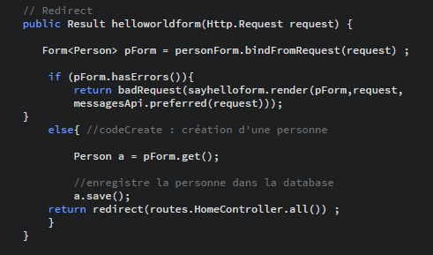

Q7 :
Le code codeReadAction doit être ajouté dans HomeContoller

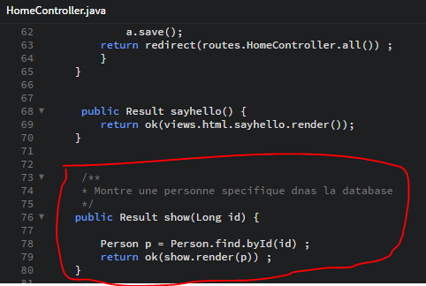

Q8 : Dans all.scal.html, indiquez le code de cette redirection

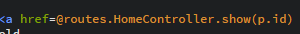

Q9 :
manquant 1 et maquant 2 :

